Zapotlanejo, Jalisco, Diciembre 18 del 2015
PLAN GENERAL DE GOBIERNO
ZAPOTLANEJO, JALISCO.

Agenda estratégica.

Gobernar es construir alianzas, generar consensos, ejecutar la idea inspiradora por la que se ha luchado para tener la oportunidad histórica de dirigir democráticamente los intereses sociales, económicos, educativos y culturales, para el desarrollo de nuestro municipio.

Una vez integrado el equipo de trabajo con una estructura orgánica innovadora y acorde al desarrollo de la zona metropolitana, se tiene la certeza de establecer acciones estratégicas viables, que lleven a los Zapotlanejenses a mejores estadios y oportunidades de desarrollo para todos.

Esta nueva estructura orgánica está dada en consenso con los municipios metropolitanos, estrategia que permite homologar programas y presupuestos y cuantificar avances y encontrar oportunidades para generar buenas acciones de gobierno.

Unidad de medios de comunicación

Estrategia de enlace ciudadano para recibir recomendaciones y sugerencias e informar oportunamente de decisiones, acciones, logros y problemática social que por su naturaleza requiere la corresponsabilidad ciudadana, de tal suerte que la percepción ciudadana con respecto al desarrollo de su municipio y desempeño de sus autoridades se lo más apegado a la realidad existente en ese momento.

- Comunicación, Redes sociales y Vinculación Ciudadana.
1 Documentación de eventos y obras (video, foto, documento escrito)
2 Multimedia
3 Medios masivos por Televisión y Radio
4 Archivo y banco de datos.

Ejes de buen gobierno:

Dimensión del Bienestar Social

Primer eje:
Construcción de Comunidad:

Promueve, diseña y ejecuta estrategias para la formación de ciudadanía, la construcción de comunidades y el fortalecimiento del tejido social. Fomentará la participación ciudadana en el diseño de programas y proyectos que mejoren la calidad de vida de las familias de Zapotlanejo. Serán el deporte, la cultura, la recreación, la educación y la salud las principales herramientas para el logro de sus fines: más ciudadanos plenos y mejores comunidades.

1. Desarrollo Social
1.1 Pobreza
1.2 Educación y cultura
1.3 Salud
1.4 Grupos vulnerables
1.5 Igualdad de género
1.6 Juventud, deporte y recreación

Tema | Objetivo | Indicador de  desempeño | Parámetro
1.1 Pobreza | Contribuir a disminuir la pobreza mediante el financiamiento de servicios públicos, obras, acciones e inversiones que beneficien directamente a la población  vulnerable, mediante la colaboración en los programas federales y estatales de asistencia social y de desarrollo comunitario. | Tasa de abatimiento de pobreza | Mayor al promedio nacional registrado en el periodo.
1.2  Educación y  cultura | Elevar la calidad y cobertura de la educación básica mediante una mayor inversión en infraestructura básica educativa y en acciones de promoción de la cultura. | Inversión per  cápita en  educación y  cultura con la finalidad de concluir la  infraestructura  en educación básica. | La inversión en educación y cultura es mayor o igual a $142 por habitante.
1.3  Salud | Garantizar el derecho a la  protección de la salud mediante  una mayor inversión en infraestructura básica y en acciones de promoción de la salud. | Inversión per  cápita en salud. | La inversión en salud es mayor o igual a $127 por habitante.
1.4  Vivienda | Satisfacer la demanda de vivienda digna de la población municipal a través de la coordinación con las autoridades federales y  estatales en la promoción  de desarrollos habitacionales de interés social, programas de mejoramiento de la vivienda y lotes con servicios. | Inversión per  cápita en vivienda con la ﬁnalidad de promover programas de mejora de vivienda: piso, techo, baño y cuarto adicional. | La inversión en vivienda es mayor o igual a $150 pesos por habitante.
1.5  Igualdad de  género | Incluir la equidad de género como estrategia transversal en las políticas públicas municipales para contribuir a la equidad en el acceso a las oportunidades de desarrollo. | Mujeres con al menos educación secundaria completa. | El porcentaje de mujeres con al menos educación secundaria completa es mayor o igual a 25%.
1.6 Medio  Ambiente | Promover el aprovechamiento sustentable y la preservación o en su caso, la restauración de los recursos naturales (aire, agua, suelo, flora y fauna) a cargo del municipio, a fin de garantizar, en concurrencia con los otros órdenes de gobierno, un medio ambiente sano. | Inversión per cápita en ecología, con la finalidad de coadyuvar a la preservación del medio ambiente. | Mayor o igual a $64 pesos por habitante

Segundo Eje:
Seguridad Pública, Protección Civil,
Movilidad y Paz Social.

Diseñado para mantener un clima de seguridad y paz social, promotor de la armonía y el respeto entre los ciudadanos, dirigido a la prevención de riesgos y el fomento de los valores de convivencia, con estricto apego a la legalidad y respeto a los Derechos Humanos. Trabajará para mejorar las vialidades, la accesibilidad y movilidad, la prevención de los accidentes y violencias y la salvaguarda de la integridad de las personas y sus bienes.

2. Seguridad Pública
2.1 Seguridad pública
2.2. Movilidad
2.3. Protección ciudadana

Tema | Objetivo | Indicador de  desempeño | Parámetro
2.1  Seguridad  pública | Abatir la incidencia de delitos del fuero común en el municipio, de manera coordinada con el estado y la Federación. | Tasa de abatimiento de la incidencia delictiva. | La tasa de abatimiento de la incidencia delictiva es mayor a 0 %.
Policía  preventiva | Contar con un cuerpo profesional de policía para la prevención del delito, acorde al tamaño poblacional. | Tasa de crecimiento  anual del  índice de policías  operativos por  cada 1000  habitantes. | Mayor o igual a 20 %.
Tránsito | Reducir la siniestralidad de  tránsito en el municipio, mediante un adecuado funcionamiento de las arterias viales y del flujo vehicular. | Tasa de  abatimiento del  índice de siniestralidad (accidentes) de tránsito. | La tasa de abatimiento del índice de siniestralidad es mayor a 0 %.

Dimensión de la Equidad Social
Tercer eje:
Desarrollo Económico y Combate
a la Desigualdad.

Es una estrategia sectorial para fomentar el crecimiento económico las inversiones productivas y el aprovechamiento sustentable de los recursos económicos, naturales y humanos, cuyo objetivo central es aumentar las capacidades y oportunidades de las personas, para que las familias de Zapotlanejo alcancen una mejor calidad de vida, en condiciones de igualdad social.

3. Desarrollo Económico
3.1 Empleo
3.2 Industria, comercio y servicios
3.3 Agricultura, ganadería, forestal y pesca
3.4 Turismo
3.5 Comunicación terrestre y transporte público
3.6 Conectividad
Tema | Objetivo | Indicador de  desempeño | Parámetro
3.1Empleo | Incrementar el empleo formal  en el municipio, a través de la  coordinación con el estado  y la federación en la creación y aprovechamiento de las fuentes de trabajo. | Generación de empleos formales. | La tasa de crecimiento de la creación de empleos formales es mayor o igual a 5%.
3.2  Industria,  comercio y  servicios | Atraer y retener inversión en el sector industrial, comercial y de servicios en el municipio, mediante programas municipales de mejora regulatoria, difusión, ordenamiento y promoción comercial y de servicios locales, en coordinación con los distintos órdenes de gobierno. | Atracción y  retención de  inversión en el sector industrial, comercial y de servicios. | La tasa de crecimiento de la creación o retención de unidades económicas es mayor a 0%.
3.3  Agricultura,  ganadería,  forestal y  pesca | Atraer y retener inversión en los sectores agropecuario, ganadero, forestal y pesquero mediante programas municipales de productividad, aprovechamiento sustentable y promoción de productos locales en coordinación con los distintos órdenes de gobierno. | Atracción y retención de inversión en el sector primario con el fin de incrementar la producción. | La tasa de crecimiento de la creación o retención de unidades económicas es mayor a 0%.
3.4  Turismo | Incrementar la actividad  turística en el municipio  mediante programas de promoción y aprovechamiento sustentable de sus atractivos turísticos. | Flujo de turistas en el municipio. | La tasa de crecimiento del flujo de turistas es mayor a 0%.
3.5  Comunicaciones  y  transporte  público | Mejorar la comunicación terrestre al interior del municipio, mediante la  construcción de caminos intremunicipales y asegurar la cobertura en el servicio de transporte urbano. | Cobertura de localidades con caminos transitables a la cabecera municipal. | Mayor o igual a 90%.
3.6  Conectividad | Contribuir a la reducción de la brecha digital, mediante la provisión de acceso a internet en los sitios y espacios públicos. | Porcentaje de  sitios y espacios públicos  conectados a  Internet | Mayor o igual a 50%

Cuarto Eje:
Servicios Municipales.

Estrategia que se traduce en la garantía de los servicios básicos fundamentales de todo ciudadano, que le pertenecen por la sola razón de su dignidad: uso y consumo de agua limpia; conservación y mantenimiento de alcantarillado y drenajes; separación, recolección y disposición de residuos; aseo de la ciudad; mantenimiento de edificios públicos y patrimoniales; cuidado de parques, jardines y unidades deportivas; alumbrado público; rastro municipal; y mantenimiento de nuestros cementerios.

4. Servicios Públicos
4.1 Mantenimiento de calles
4.2 Agua potable
4.3 Drenaje y alcantarillado
4.4 Aguas residuales
4.5 Limpieza
4.6 Residuos sólidos (recolección, traslado, tratamiento y disposición final)
4.7. Parques y jardines
4.8 Alumbrado público
4.9. Mercados y centrales de abasto
4.10 Panteones
4.11 Rastro

Tema | Objetivo | Indicador de  desempeño | Parámetro
4.1  Mantenimiento  de calles | Mantener en condiciones óptimas las arterias viales existentes en el sistema vial que permitan la movilidad y comunicación terrestre de la población. | Cobertura de  mantenimiento | La cobertura de mantenimiento  preventivo y correctivo es:  Sistema de bacheo: Mayor o igual  a 80%.  Sistema de riego de sello: Mayor o igual a 25%.
4.2  Agua potable | Abatir el déficit en el servicio de agua potable en viviendas particulares. | Tasa de abatimiento de la carencia del servicio de agua potable en las viviendas particulares.  Autonomía financiera del sistema de agua potable. | La relación entre ingresos y costo es mayor o igual a 1.  La relación entre ingresos y costo es mayor o igual a 1.
4.3  Drenaje y  alcantarillado | Abatir el déficit en el servicio de  drenaje en viviendas  particulares y alcantarillado en  arterias viales para la conducción de aguas residuales | Tasa de  abatimiento en el déficit del  servicio de  drenaje en viviendas particulares  Tasa de  abatimiento en el déficit del servicio de alcantarillado en arterias viales. | La tasa de abatimiento en el déficit del servicio de drenaje en viviendas particulares es mayor o igual a 20%.  La tasa de abatimiento en el déficit de alcantarillado en arterias viales es mayor o igual a 20%.
4.4  Aguas  residuales | Garantizar la concentración y tratamiento de las aguas residuales para su debida utilización. | Porcentaje de agua tratada. | El porcentaje de agua tratada es mayor o igual a 50%.
4.5  Limpia | Garantizar la cobertura y continuidad del servicio de limpia con el fin de mantener vialidades y espacios públicos libres de residuos. | Cobertura de  mobiliario para la prestación del servicio de limpia (botes de basura).  Cobertura del  servicio de limpia en vialidades y espacios públicos. | 80% o más de los tramos de calles cuentan con al menos un bote de basura.  La cobertura del servicio de limpia  en vialidades y espacios públicos es mayor o igual a 80%.
4.6  Manejo  integral de  residuos  sólidos | Abatir el déficit en la prestación  del servicio de recolección de los residuos sólidos, así como garantizar el tratamiento y disposición final de los residuos sólidos municipales con apego a la normatividad. | Cobertura del servicio de recolección de residuos sólidos.  Porcentaje de  residuos  sólidos  dispuestos  conforme a la  NOM-083-SEMARNAT-  2003. | La cobertura del servicio de recolección  de residuos sólidos es mayor o igual a 80%.  El porcentaje de residuos sólidos  dispuestos conforme a la NOM es mayor o igual a 50%.
4.7  Parques y  jardines | Abatir el déficit y dar mantenimiento adecuado a los  espacios públicos destinados a la convivencia y la recreación. | Áreas verdes y  recreativas per cápita. | Mayor o igual a 20 %.
4.8  Alumbrado  público | Abatir el déficit y dar mantenimiento adecuado a la red de alumbrado público. | Cobertura en el servicio de alumbrado público.  Abatimiento del costo promedio por luminaria. | La cobertura en el servicio de alumbrado público es mayor o igual a 80%.  El abatimiento es mayor a 0%.
4.9  Mercados y  centrales de  abasto | Abatir el déficit y dar  Mantenimiento adecuado a los  Espacios públicos destinados al abasto de artículos básicos | Cobertura en el  servicio de mercados públicos per cápita. | 2 o más mercados por cada 100 mil habitantes.
4.10  Panteones | Abatir el déficit y dar  Mantenimiento adecuado a los espacios públicos destinados a restos humanos. | Cobertura en el servicio de panteones. | La disponibilidad de espacios en panteones es mayor o igual a 1.
4.11  Rastro | Fomentar que el mayor número  de sacrificios de ganado en el  municipio se realice en rastros en condiciones de sanidad e higiene. | Cobertura del servicio de rastro. | La cobertura del servicio de rastro es mayor o igual a 80%.

Dimensión de la Administración Social

Quinto Eje:
Administración e Innovación Gubernamental.

Asume la responsabilidad de la gestión de recursos humanos y materiales para el municipio, a través de la provisión de insumos para cada una de las dependencias del gobierno municipal. A través de este eje de gobierno, se garantiza el cumplimiento de las normas en la adquisición de bienes, en la prestación de servicios, y la calidad y eficiencia de todos y cada uno de mis colaboradores.

5. Organización institucional
5.1 Planeación y programación
5.2 Organización
5.3 Capacitación y profesionalización
5.4 Tecnologías de la información
5.5 Servicio Civil de Carrera.

Tema | Objetivo | Indicador de  desempeño | Parámetro
5.1  Planeación y programación | Contar con un sistema de  planeación integral que cuente con elementos básicos para dotar de coherencia a la toma de decisiones. | Índice de sistema de  planeación y evaluación municipal. | Se cuenta con 100% de los elementos de planeación.
5.2  Organización | Redimensionar la estructura  organizacional hasta alcanzar niveles óptimos  del número de dependencias, personal y  tabuladores salariales adecuados a las necesidades de la función pública municipal. | Porcentaje de  dependencias  municipales en función del  “organigrama óptimo”.  Personal total por cada 1,000 habitantes.  Relación entre  Sueldo recibido y sueldo óptimo  en función de la población. | Menor o igual a 100%.  El personal total del municipio por cada mil habitantes es menor o igual a 8.  La relación entre el sueldo recibido y el sueldo óptimo es menor o igual a 1.
5.3  Capacitación y  profesionalización | Capacitar a todo el personal de la administración municipal. | Personal capacitado durante el año. | El personal capacitado es mayor o igual a 80%.
5.4  Tecnologías  de la  información | Impulsar el uso de las tecnologías de la información  y comunicación (TIC´s) en el  desempeño institucional de  la APM, así como en la prestación de trámites y servicios ofrecidos a la población. | Índice de Gobierno  Electrónico.  Tasa de crecimiento  anual del índice de equipo de cómputo por cada 100 empleados de la APM. | El índice de gobierno electrónico es mayor o igual a 33.  Mayor o igual a 20 %.
5.5 Servicio Civil de Carrera | Implementar la certificación de servidores públicos, vinculando el perfil del puesto con la curricula del servidor público, garantizando un desempeño profesional y ético en el servicio público municipal | Personal Certificado durante el año. | El personal certificado es mayor o igual a 50%.

Sexto Eje,
Ética, Transparencia y Rendición de Cuentas.
Como eje transversal a los seis ejes.

Un instrumento fundamental para medir el cumplimiento de nuestro compromiso de otorgar servicios públicos con eficiencia, eficacia, calidad y calidez, por todos y cada uno de los servidores públicos.

6. Desarrollo Institucional.
6.1 Transparencia, rendición de cuentas y acceso a la información pública
6.2 Ingresos propios
6.3 Egresos
6.4 Deuda pública

Tema | Objetivo | Indicador de  desempeño | Parámetro
6.1  Transparencia  y acceso a la  información  pública | Garantizar la transparencia y el  acceso a la información pública para la ciudadanía. | Eficacia en la  atención de  solicitudes de  acceso a la información.  Cumplimiento de obligaciones de transparencia. | El porcentaje de solicitudes de acceso a la información recurridas y falladas contra el municipio es menor a 20%.  Las obligaciones de transparencia disponibles actualizadas son del 100%.
6.2  Ingresos  propios | Incrementar la recaudación de ingresos propios del municipio por medio del uso  eficiente de sus facultades  tributarias y el aprovechamiento de todas las fuentes posibles de cobro.. | Tasa de crecimiento  real anual de la recaudación del impuesto predial.  Tasa de  crecimiento real anual de la recaudación por derecho de agua.  Tasa de crecimiento real anual de la recaudación de otros ingresos propios.  Porcentaje de  Aportaciones destinadas a bienes y servicios públicos. | La tasa de crecimiento real anual del impuesto predial es de 15% o  más.  La tasa de crecimiento real anual del derecho de agua es de 15% o más.  El porcentaje de las participaciones  destinadas a bienes y servicios públicos es mayor o igual a 50%.  El porcentaje del FAFMDTDF destinado a bienes y servicios públicos es mayor o igual a 50%.
6.3  Egresos | Contener el gasto corriente municipal, a fin de priorizar la oferta de bienes y servicios de calidad a la población. | Contención del gasto corriente. | El gasto corriente es menor a 50% del gasto total.
6.4  Deuda | Minimizar el peso de la deuda pública en los  Ingresos municipales, privilegiando el financiamiento público sobre el privado. | Porcentaje de la deuda pública total en el ingreso total anual.  Porcentaje que  representa el  servicio de la deuda anual respecto a los ingresos disponibles.  Relación entre la deuda con la banca de desarrollo y la deuda con la banca privada. | El porcentaje de la deuda pública en el ingreso total anual es menor a 7.5%.  El servicio de la deuda anual es  menor a 10% respecto a los ingresos disponibles.  La relación entre la deuda con la banca de desarrollo y la deuda con la banca privada es mayor o igual a 1.5.

Dimensión para la Sustentabilidad Social

Séptimo Eje:
Gestión de la Ciudad.

Estrategia para el ordenamiento y la gestión del territorio municipal, que implementará acciones de política ambiental y sustentabilidad como eje transversal, para que la transformación de la ciudad se dé en entornos más apropiados para vivir con calidad. Será el instrumento para el ordenamiento de los espacios públicos; diseño, gestión y construcción de obras para el desarrollo, logrando una zona urbana y comunidades rurales integradas, seguras y funcionales.

7. Planeación del Territorio
7.1 Planeación urbana
7.2 Ordenamiento Ecológico
7.3 Reservas Territoriales
7.4 Gestión integral de riesgos
7.5 Tenencia de la Tierra
7.6 Construcción de calles
7.7 Medio ambiente

Tema | Objetivo | Indicador de  desempeño | Parámetro
7.1  Planeación  urbana | Regular los usos  y aprovechamiento  del suelo del  municipio con el  fin de utilizar y  aprovechar el  territorio de  manera ordenada  y sustentable. | D.1.1.8  Porcentaje de  extensión  territorial con  uso de suelo o  aprovechamiento  en zonas no  aptas. | El porcentaje de extensión territorial  con uso de suelo o aprovechamiento  en zonas no aptas es de  0%.
7.2  Ordenamiento  ecológico | Regular los usos y  aprovechamiento  del suelo fuera  de los centros de  población, con el fin  de utilizar y aprovechar  el territorio de  manera ordenada y  sustentable. | Porcentaje de  extensión territorial  fuera de los  asentamentos  humanos con uso  de suelo o aprovechamiento  en  zonas no aptas. | Igual a 0.
7.3  Reservas  territoriales | Contar con reservas  territoriales suficientes  que garanticen  un crecimiento  ordenado para  atender las necesidades  futuras de  suelo en el municipio. | Reservas territoriales  disponibles  en relación a la  demanda futura  del suelo. | Las reservas territoriales disponibles  son mayores o iguales a 1.
7.4  Gestión  integral de  riesgos  (protección  civil) | Disminuir,  tendiente a  erradicar, los  asentamientos  humanos en  zonas de riesgo,  así como  proteger, asistir  y prevenir a la  población en  casos de una  contingencia o  desastre natural. | Tasa de crecimiento  de asentamientos  humanos  irregulares en  zonas de riesgo.  Porcentaje de  viviendas  afectadas por  contingencias.  Porcentaje de  decesos por  contingencias. | La tasa de crecimiento de asentamientos  humanos irregulares en  zona de riesgo es menor a 0%.  El porcentaje de viviendas afectadas  es igual a 0%.  0% de decesos por motivo de  contingencias.
7.5  Tenencia de  la tierra | Colaborar en la regularización de la tenencia de la tierra de viviendas  ubicadas en asentamientos  irregulares, a fin de dotar de  seguridad jurídica a sus ocupantes y propiciar un desarrollo urbano ordenado. | Tasa de  abatimiento  del número de  viviendas  ubicadas en asentamientos  irregulares. | Mayor o igual a 10 %.
7.6  Construcción  de calles | Abatir el déficit de arterias viales que permitan la movilidad y comunicación  terrestre de la población. | Tasa de  abatimiento de  calles sin  revestimiento. | La tasa de abatimiento de calles sin  revestimiento es mayor o igual a 20%.
7.7 Medio Ambiente | Promover el aprovechamiento  sustentable y la preservación o en su caso, la restauración de los recursos naturales (aire, agua, suelo, flora y fauna) a cargo del municipio, a fin de garantizar, en concurrencia con los otros órdenes de gobierno, un medio ambiente sano. | Inversión per  cápita en  ecología, con la finalidad de  coadyuvar a la  preservación del medio ambiente. | Inversión mayor o igual a $64 pesos por habitante.

ACCIONES ESTRATÉGICAS
Acción | Descripción | Implementación | Área ejecutora
Política de Austeridad Total | Estrategia que deberá observarse de manera puntual los próximos tres años para generar ahorros importantes para el municipio. Eficientando el ejercicio de los recursos públicos con absoluta honestidad. | - Reducir los niveles salariales y los salarios de coordinadores, jefes de oficina y el de Presidencia, hasta en un 25 por ciento.  - Disminuir la nómina de personal hasta en un 10 por ciento, con un equipo más compacto pero más eficiente daremos mejores resultados.  - Eliminar todos los gastos de representación, viáticos, celulares, consumos de gasolina, gastos de ceremonia excesivos, gastos de inauguración de obras y otros gastos superfluos e injustificados  - Generar ahorros anuales por más de 25 millones de pesos, que se aplicarán de manera directa en obras prioritarias en beneficio de las familias más necesitadas de nuestro municipio. | Tesorería
Acción | Descripción | Implementación | Área ejecutora
Auditoría interna | - Observación de todos los desvíos de obra pública  - Gastos excesivos que no se justifican  - Tarjeta de débito del presidente,  - Compra de dos perros con valor de 73,400 pesos cada uno.  - Compra irregular 4,000 de luminarias led, con endeudamiento público.  - Pagos a proveedores  - Finiquitos  - Laudos laborales  - Bienes muebles faltantes.  - Bienes inmuebles irregulares y no escriturados.  - Evasión de dictamen financiero 2014 y omisión de declaración anual 2014 en el DIF Zapotlanejo, además de sinnúmero de inconsistencias administrativas  - Despojo de terreno donde se construyó el Banco de Alimentos.  - Daño al erario por perdidas económicas en las Fiestas del Municipio. | Investigación minuciosa de las inconsistencias graves que se presentaron con motivo del proceso de Entrega /recepción y que repercuten en daños patrimoniales a la administración pública, con presunta responsabilidad de servidores públicos de la pasada administración 2012-2015. | Contraloría Ciudadana
Mercado Eléctrico Mayorista para el consumo de energía eléctrica limpia y renovable | Generar un ahorro de hasta un 20% en comparación con el pago actual a la Comisión Federal de Electricidad. | Ser el primer municipio a nivel nacional con un esquema del 100% de consumo, obteniendo con lo anterior la certificación en sustentabilidad ambiental. Este proyecto no representará costo alguno para el municipio y, por el contrario, nos dará el beneficio de pagar menos recursos por el consumo de energía tanto para el alumbrado público como para los servicios de agua potable. | Presidencia, Sindicatura, Secretaria, Servicios Municipales.
Renovación de parque vehicular | Compra de hasta 30 vehículos utilitarios y la venta de vehículos chatarra y dar de baja a los que ya no den servicio conveniente para su enajenación. generando ahorros del consumo de gasolina y el gasto de mantenimiento | Generar bases de licitación pública, convocatorias e integración del Comité Municipal de Adquisiciones para generar un proceso trasparente | Administración e Innovación gubernamental, Proveeduría, Secretaría General
Bacheo General | Atender calles de todo el municipio y la rehabilitación de 130 km de caminos rurales y sacacosechas. | Adquisición de asfalto, rehabilitación y uso de maquinaria, identificación de zona a intervenir y realizar de obras de mantenimiento colaterales. | Servicios Municipales
Presentación de proyectos ejecutivos de obra pública | Generar proyectos técnicos y ejecutivos de obra prioritaria para presentarlos a instancias del Gobierno del estado y federal así como el Congreso de la Unión para buscar la asignación de recursos para lo que resta del 2015 e iniciar el 2016. | Búsqueda incesante de recursos estatales, metropolitanos y federales para realización de obra púbica prioritaria. | Gestión de la Ciudad
Construcción de la unidad de servicios médicos municipales y Unidad de Rehabilitación Física para personas con Discapacidad. | Mejorar substancialmente el apoyo y atención que por ley debemos otorgar a los trabajadores del ayuntamiento y sus familiares, por lo anterior en estos primeros días de mi gobierno | Construcción de las nuevas instalaciones de los Servicios Médicos Municipales y realización de convenio con la Secretaría de Salud para garantizar el abasto suficiente y oportuno de medicinas y la atención médica de Primer y Segundo nivel en los diferentes hospitales del Sector Salud a nivel estatal y federal. | Gestión de la Ciudad  Coordinación de Construcción de Comunidad y  Servicios Médicos
Saneamiento integral | Fumigaciones constantes para combatir de manera frontal y efectiva el mosco del Dengue, Chikungunya y Zika | Promover acciones primarias de prevención y protección contra enfermedades trasmitidas por vectores. | Servicios municipales, Servicio Médico Municipal.
Terminación de las obras inconclusas | Delegación de la Laja y el Museo Histórico del Parque Ecoturístico de Calderón, | Concluir obras iniciadas por la pasada administración buscando ante todo el mayor beneficio social e impidiendo actos de corrupción y mal manejo de los recursos públicos, ampliado metas en materia de obra pública con los mismos recursos. | Gestión de la ciudad
Apoyo a la educación básica y media. | Atender de manera puntual a todas y cada una de las escuelas de los diferentes niveles, en cuestiones de rehabilitación, jardinería y embellecimiento integral, | Gestionar ante el gobierno federal y estatal la construcción de más y mejores espacios educativos para nuestros niños y jóvenes, así como la rehabilitación y recuperación de espacios educativos. | Construcción de Comunidad,
Apoyo a los Estudiantes | Apoyar de manera decidida a los estudiantes que gozan del beneficio de transporte gratuito estudiantes beneficiados. | Revisar y actualizar el padrón de beneficiarios de quienes hasta el día de hoy lo reciben a cambio de que regresen horas-trabajo-hombre en tareas comunitarias que con oportunidad les asignaremos a los beneficiarios. | Construcción de Comunidad y Desarrollo económico y combate a la desigualdad
Universidad Virtual U de G | Firmar convenio de Colaboración con la Universidad de Guadalajara para iniciar con el funcionamiento de la Universidad Virtual UdG, | Aportar las instalaciones físicas y la Universidad los equipos y su mantenimiento. Esto será una realidad, tendremos mejores oportunidades de preparación académica profesional para todos nuestros ciudadanos que deseen terminar su preparatoria o cursar carreras profesionales, inclusive maestrías. | Construcción de Comunidad,
Centro Universitario de la Universidad de Guadalajara en Zapotlanejo | Reactivar el vocacionalmente de 30 hectáreas para la Ciudad Científica y del Conocimiento y 30 hectáreas para el Centro Universitario de la Universidad de Guadalajara. | Búsqueda de acuerdos de colaboración con la Universidad de Guadalajara para la conclusión de este proyecto. | Presidencia, Construcción de Comunidad.
Escuela de Artes y oficios. | Generar espacios de capacitación para el trabajo para abatir el rezago educativo y el desempleo | Hacer las gestiones pertinentes y aportar las instalaciones y logística necesaria para este proyecto. | Construcción de Comunidad.
Desarrollo Económico, organización y fortalecimiento de fabricantes y comerciantes del vestir | Aportar el 50% del lo costo de los stands de 4 de las exposiciones más importantes del país para que los fabricantes de ropa exhiban y vendan sus prendas hechas en Zapotlanejo,  Grabación de un video promocional de manera mensual que será difundido en 700 autobuses de diferentes líneas de autotransporte de pasajeros.  Apoyo para la conformación de dos asociaciones civiles que fortalezcan la organización de los fabricantes y comerciantes de ropa. | Recuperaremos a las promotoras y promotores que organicen la visita de compradores de ropa, en autobuses especializados.  Promover la construcción de la Central Camionera de Zapotlanejo, donde el turismo sean recibido y atendido de manera digna, cordial y amable.  En este proyecto incluiremos de manera decidida a los demás sectores que sostienen nuestra economía: turismo religioso; turismo histórico de la conquista, la independencia y la revolución y la cristiada; nuestra Gastronomía y sector restaurantero; apoyo a artistas y empresarios de la cantera; y a nuestros productores de lácteos y sus derivados. | Desarrollo económico
Integración legal y formal al Área Metropolitana de Guadalajara. | Adecuación jurídica y formal para pertenecer a la Junta de Coordinación Metropolitana y a su Junta de Gobierno | Pertenecer y participar activamente en el Instituto Metropolitano de Planeación (IMEPLAN) y en las mesas de trabajo que se establezcan en beneficio de planes y programas de alto impacto social que beneficien a Zapotlanejo | Presidencia, Secretaría General y Sindicatura.
Política Pública de Prevención: Vida Digna  “Rescatemos con Responsabilidad los Derechos Humanos de las Personas” | Implementar una estrategia integral con alcances de política publica municipal que informe, prevenga y recupere a niños y jóvenes con factores de riesgo para la comisión de conductas antisociales, conducta violenta y adicciones. | Con personal capacitado impartiremos cursos y conferencias a maestros, alumnos y padres de familia, apoyando decididamente la sinergia que debe existir entre todos para lograr una mejor educación de nuestros hijos. E implementar brigadas comunitarias y escolares en todo el municipio con apoyos y colaboración transdisciplinar e interdepartamental. | Política Pública Transversal  Construcción de Comunidad
Seguridad, movilidad y Protección civil | Contar con la cantidad mínima indispensable de elementos de seguridad que el municipio requiere. Hoy tenemos 40 en activo (20 por turno).  Generar una cultura vial y de movilidad en automotores, motocicleta y bicicleta que dinamice la ciudad y prevenga accidentes y muertes en la vía pública. | Necesitamos por lo menos 100 elementos que se comprometan con los sagrados deberes Constitucionales de cuidar y vigilar por la seguridad de los habitantes y sus bienes en el municipio de Zapotlanejo.  Sensibilizar, capacitar, regular y motivar el uso de casco y respeto al reglamento municipal de viaidad. | Comisario de Seguridad, Movilidad y Protección Civil.
Comunicación social y difusión de acciones del Ayuntamiento. | difundir toda actividad económica y de gobierno, acorde al avance tecnológico de las comunicaciones en nuestro mundo globalizado, | Diseño de paginas de internet en donde se hará difusión del video, fotos, entrevistas y de todas y cada una de las actividades económicas que tengan lugar en nuestro municipio, en la región, en la Zona metropolitana y en el País, que sean de interés relevame para nuestro municipio, | Comunicación Social y Redes.
Apoyo a la construcción y desarrollo de infraestructura | Revisar de manera rápida y expedita todos los tramites de construcción de cualquier tipo y tamaño, para autorización expedita, bajando los costos en la misma medida que la Ley nos los permita. | Contribuir a generar empleos de manera inmediata en este importante motor del desarrollo del municipio. | Gestión de la Ciudad
Construcción de infraestructura educativa básica y media. | En coordinación con la Secretaría de Educación Jalisco se proyecta la construcción de las escuelas secundarias de la comunidad de San José y Matatlán, así como el Bachillerato de San José de las Flores. |  | Gestión de la ciudad
Finalmente la aprobación del paquete de obras públicas 2016 por un monto aproximado a los $ 95’852,457.00 (Noventa y cinco millones, ochocientos cincuenta y dos mil, cuatrocientos cincuenta y siete pesos); que incluyen 9 obras de agua potable. 3 pozos de agua,; 25 obras de pavimento asfáltico por 98,496 metros²; 27 obras de concreto hidráulico por 49,439 m^{2;} 43 obras en banquetas y andadores por 36,635 m²; 2 de bardeo perimetral por 860 m²; la conclusión de la Unidad de Servicios Municipales de Salud; 16 domos para escuelas; 15 obras de drenaje de 4,591 ML; 21 obras de empedrado con un volumen 72,256 m²; 12 obras de empedrado ahogado en cemento por 14,116 m²; 2 acciones de iluminación de 40 luminarias; 1 red de iluminación; 8 plazas públicas; 15 acciones de pavimentación con concreto hidráulico por más de 32,890 m²; 3 pozos de agua; 1 rampa para personas con discapacidad de 210 m²; y 9 puentes.

OBRA EN PROCESO AL DIA 10 DE FEBRERO DE 2016
BASE DE DATOS EMITIDA POR EL SISTEMA DE CLIP
Nº | NOMBRE DE OBRA | UBICACIÓN | RECURSO | COSTO DE LA OBRA | F INICIO | F. TERMINO | UNI  DAD | VOL | AVANCE |  | COSTO FINAL
 |  |  |  |  |  |  |  |  | FÍSICO | FINAN.
1 | BARDEO TALLER MUNICIPAL 2DA ETAPA | CABECERA MUNICIPAL | RP | 250,000.56 | 04/01/16 | 09/04/16 | M | 72.00 | 95% | 73,672.50
2 | CONSTRUCCION PISO PULIDO EN TALLER MUNICIPAL | CABECERA MUNICIPAL | RP | 273,600.00 | 08/02/16 | 19/03/16 | M | 720.00 | 0% | 4,060.00
3 | REHABLILITACION EMPEDRADO COL. LA CRUZ | CABECERA MUNICIPAL | RP | 391,000.00 | 04/01/16 | 09/04/16 | M2 | 4,600.00 | 25% | 65,624.00
4 | AMPLIACION Y REHABILITACION CAMINO LOS YUGOS A EL GATO | EL SAUCILLO | FISM | 828,187.50 | 11/01/16 | 07/05/16 | M2 | 6,625.50 | 15% | 130,290.40
5 | EMPEDRADO CAMINO LAS VENADAS A SALTO DE COYOTES | EL SAUCILLO | FISM | 743,750.00 | 17/01/16 | 23/04/16 | M2 | 5,950.00 | 15% | 58,288.00
Nº | NOMBRE DE OBRA | UBICACIÓN | RECURSO | COSTO DE LA OBRA | F INICIO | F. TERMINO | UNIDAD | VOL | AVANCE |  | COSTO FINAL
 |  |  |  |  |  |  |  |  | FISICO | FINANCIERO
6 | PAV. CONCRETO HIDRAULICO C. GUTY CARDENAS | CABECERA MUNICIPAL | SIOP | 1,424,585.26 | 19/01/16 | 19/03/16 | M2 | 2,177.00 | 5% | $ -
7 | BANQUETA CONCRETO C. GUTY CARDENAS | CABECERA MUNICIPAL | SIOP | 284,092.80 | 19/01/16 | 19/03/16 | M2 | 1,134.00 | 0% | $ -
8 | RED DE DRENAJE C. GUTY CARDENAS | CABECERA MUNICIPAL | RP | 195,000.00 | 19/01/16 | 16/03/16 | PZA | 75.00 | 5% | $ -
9 | PAVIMENTO CONCRETO CALLE UNIVERSIDAD | CABECERA MUNICIPAL | SIOP | 398,690.59 | 25/01/16 | 19/03/16 | M2 | 609.60 | 5% | $ -
10 | BANQUETA CALLE UNIVERSIDAD | CABECERA MUNICIPAL | SIOP | 65,158.46 | 25/01/16 | 19/03/16 | M2 | 134.40 | 0% | $ -
11 | EMPEDRADO CALLES MISTERIOS Y MAGNILIA EN COL. LAS GRANJAS | CABECERA MUNICIPAL | RP | 135,000.00 | 25/01/16 | 29/02/16 | M2 | 1,080.00 | 0% | $ -
12 | BANQUETAS CALLES MISTERIOS Y MAGNOLIAS COL. LAS GRANJAS | CABECERA MUNICIPAL | RP | 88,296.00 | 25/01/16 | 29/02/16 | M2 | 312.00 | 0% | $ -
13 | CONSTRUCCION DE PUENTE PEATONAL C. ÁNGELA PERALTA | CABECERA MUNICIPAL | RP | 280,000.00 | 28/01/16 | 27/02/16 | PZA | 1.00 | 0% | 22,796.95
14 | PUENTES COLGANTES (2) Y TIROLESA | CABECERA MUNICIPAL | RP | 720,000.00 | 08/02/16 | 18/04/16 | PZA | 4.00 | 0% | $ -
15 | ANDADORES DE PARQUE PUENTE DE CALDERÓN | CABECERA MUNICIPAL | RP | 127,350.00 | 18/01/16 | 12/03/16 | M2 | 450.00 | 10% | 31,343.20
Nº | NOMBRE DE OBRA | UBICACIÓN | RECURSO | COSTO DE LA OBRA | F INICIO | F. TERMINO | UNIDAD | VOL | AVANCE |  | COSTO FINAL
 |  |  |  |  |  |  |  |  | FISICO | FINANCIERO
16 | CARPETA ASFALTICA SOBRE EMPEDRADO, LATERALES AV. JUAREZ (DE CONSTITUCION A PEPE GUIZAR) | CABECERA MUNICIPAL | RP | 2,197,419.97 | 03/02/16 | 05/03/16 | M2 | 9,743.33 | 10% | 507,594.99
17 | EMPEDRADO CALLE MORELOS Y VICENTE GUERRERO | EL SAUCILLO | FISM | 346,000.00 | 08/02/16 | 15/04/16 | M2 | 1,800.00 | 0%
18 | DEPOSITO Y LINEA DE CONDUCCION DE AGUA POTABLE OCOTE DE NUÑO | CABECERA MUNICIPAL | FISM | 346,000.00 | 15/02/16 | 02/04/16 | M2 | 1,800.00 | 0%
19 | ANDADOR DE CONCRETO Y MACHUELO DEL SAUCILLO AL CEMENTERIO MUNICIPAL | EL SAUCIILO | RP | 830,124.37 | 0/8/02/16 | 16/04/16 | M2 | 2,078.70 |  | $ -
20 | BARDA PERIMETRAL EN TELESECUNDARIA SJF | SJF | RP | 135,000.00 | 10/02/16 |  | M2 | 300.00 | 0% | $ -
21 | UNIDAD MEDICA 2DA ETAPA | CABECERA MUNICIPAL | FISM | 1,950,000.00 | 01/01/16 | 15/03/16 | PZA | 1.00 | 0% | $ -
22 | UNIDAD MEDICA 1RA. ETAPA | CABECERA MUNICIPAL | FISM/15 | 560,383.92 | 01/01/16 | 29/02/16 | PZA | 1.00 | 40% | 120,563.44
23 | PAVIMENTO CON PIEDRA AHOGADA EN CONCRETO, C. SANTO TORIBIO, LA CEJA | CABECERA MUNICIPAL | RP | 264,847.66 | 13/01/16 | 28/03/16 | M2 | 764.56 | 60% | $ -
Nº | NOMBRE DE OBRA | UBICACIÓN | RECURSO | COSTO DE LA OBRA | F INICIO | F. TERMINO | UNIDAD | VOL | AVANCE |  | COSTO FINAL
 |  |  |  |  |  |  |  |  | FISICO | FINANCIERO
24 | BANQUETAS | CABECERA MUNICIPAL | RP | 71,468.64 | 13/01/16 | 28/03/16 | M2 | 278.09 | 30% | $ -
25 | DRENAJE | CABECERA MUNICIPAL | RP | 137,265.02 | 13/01/16 | 28/03/16 | ML | 96.00 | 100% | $ -
26 | PAVIMENTO CON PIEDRA AHOGADA EN CONCRETO C. EMILIANO ZAPATA | CABECERA MUNICIPAL | RP | 215,391.00 | 20/01/16 | 18/03/16 | M2 | 300.00 | 50% | $ -
27 | BANQUETA | CABECERA MUNICIPAL | RP | 50,098.00 | 20/01/16 | 18/03/16 | M2 | 200.72 | 5% | $ -
28 | DRENAJE | CABECERA MUNICIPAL | RP | 161,700.00 | 20/01/16 | 18/03/16 | ML | 107.49 | 100% | $ -
29 | CONSTRUCCION DE ANDADORES (DE COLONIA SAN JOSE ISABEL FLORES A CALLE DEL HOSPITAL) | CABECERA MUNICIPAL | RP | 363,489.34 | 11/01/16 | 20/02/16 | M2 | 990.00 | 65% | 218,679.14
30 | EMPEDRADO CALLE PIRUL | LA LAJA | RP | 343,296.00 | 25/01/16 | 11/03/16 | M2 | 298.00 | 5% | $ -
31 | EMPEDRADO CAMINO EL CALABOZO (DE CARRETERA A LA CAPILLA) | CABECERA MUNICIPAL | FISM | 644,000.00 | 03/02/16 | 15/04/16 | M2 | 5,600.00 |  | 5,684.00
32 | PAV. CONCRETO HDCO. CALLE SAN JOSE DEL RIO /DE PEPEGUIZAR A CARRETERA A TEPATITLAN). | CABECERA MUNICIPAL | RP | 2,349,627.00 | 01/02/16 | 07/05/16 | M | 3,597.79 |  | $ 824,942.75
Nº | NOMBRE DE OBRA | UBICACIÓN | RECURSO | COSTO DE LA OBRA | F INICIO | F. TERMINO | UNIDAD | VOL | AVANCE |  | COSTO FINAL
 |  |  |  |  |  |  |  |  | FISICO | FINANCIERO
33 | BANQUETA, CALLE SAN JOSE DEL RIO /DE PEPEGUIZAR A CARRETERA A TEPATITLAN). | CABECERA MUNICIPAL | RP | 448,994.00 | 01/02/16 | 07/05/16 | M | 1,592.00
34 | DRENAJE CALLE SAN JOSE DEL RIO /DE PEPEGUIZAR A CARRETERA A TEPATITLAN). | CABECERA MUNICIPAL | RP | 501,150.00 | 01/02/16 | 07/05/16 | M | 388.91
35 | PAV. CONCRETO HDCO. MACHUELO, BANQUETA Y DRENAJE CALLE LOPEZ COTILLA (DE CARRETERA A AV. LOS MAESTROS, LA LAJA). | CABECERA MUNICIPAL | RP | 443,847.00 | 08/02/16 | 30/04/16 | M | 2,193.05 |  | $ -
36 | BANQUETA CALLE LOPEZ COTILLA (DE CARRETERA A AV. LOS MAESTROS, LA LAJA). | CABECERA MUNICIPAL | RP | 217,108.86 | 08/02/16 | 30/04/16 | M | 769.90
37 | DRENAJE CALLE LOPEZ COTILLA (DE CARRETERA A AV. LOS MAESTROS, LA LAJA). | CABECERA MUNICIPAL | RP | 296,220.00 | 08/02/16 | 30/04/16 | M | 239.96
38 | EQUIPAMIENTO, DEPOSITO Y LINEA DE CONDUCCION DE AGUA POTABLE EN LA PROVIDENCIA. | LA LAJA | RP | 650,000.00 | 15/02/16 | 02/04/16 | M | 239.96
39 | ANDADOR Y MACHUELO (DE JOYA DEL CAMINO A PTE. AUTOPISTA) | LA PURISIMA | RP | 254,700.00 | 08/02/16 | 12/03/16 | M2 | 900.00 | - | $ -
40 | EMPEDRADO CALLE ARBOLEDAS | LA PURISIMA | RP | 172,500.00 | 18/01/16 | 18/03/16 | M2 | 1,500.00 | 60% | 25,740.00
41 | EMPEDRADO CAMINO PALO COLORADO A SEÑORITAS | LA PURISIMA | RP | 483,000.00 | 11/01/16 | 18/03/16 | M2 | 4,200.00 | 20% | $ -
42 | CONSTRUCCION PUENTE EN ARROYO EL TEPAME | LA PURISIMA | RP | 350,000.00 | 15/02/16 | 31/03/16 | PZA | 1.00 | 0% | $ -
43 | PUENTE COLGANTE PARQUE DE CALDERON 2DA. ETAPA | CABECERA MUNICIPAL | RP | 85,000.00 | 04/01/16 | 17/01/16 | PZA | 1.00 | 100% | 72,837.54
44 | "CDC" CENTRO DE DESARROLLO COMUNITARIO HUISQUILCO (CONSTR. EQ. Y ACCIONES SOCIALES) | CABECERA MUNICIPAL | SEDATU /HABITAT /15 | 147,732.74 | 01/01/16 | 27/02/16 | PZA | 1.00 | 65% | 145,871.20
45 | EMPEDRADO C. JOSE I. FLORES | MATATLAN | FISM | 254,100.00 |  |  | M2 | 1,320.00 | 0% | $ -
46 | PAV. CONCRETO HIDRAULICO C. SAN CRISTOBAL | CABECERA MUNICIPAL | RP | 2,065,705.32 |  |  | M2 | 3,833.90 | 0% | $ -
47 | BANQUETAS C. SAN CRISTOBAL | CABECERA MUNICIPAL | RP | 299,701.44 |  |  | M2 | 788.69 | 0% | $ -
48 | DRENAJE SAN CRISTOBAL | CABECERA MUNICIPAL | RP
49 | PAV. PRIVADA GPE. VICTORIA | CABECERA MUNICIPAL | RP |  |  |  |  |  | 0% | $ -

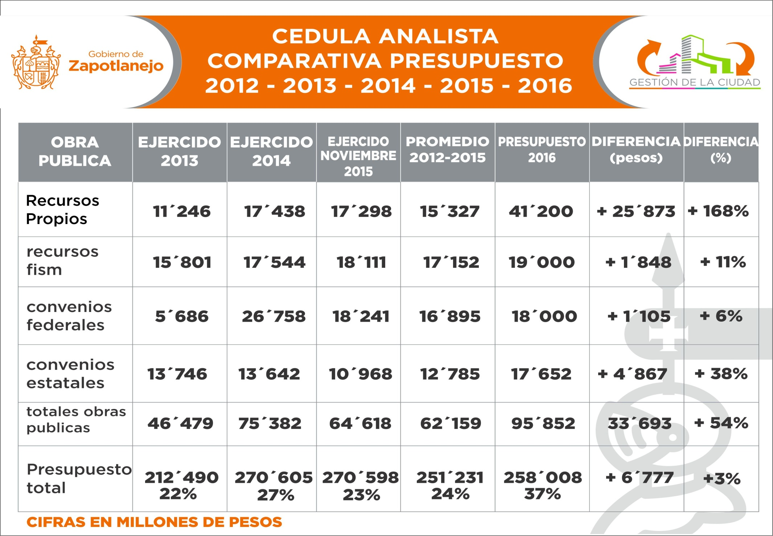

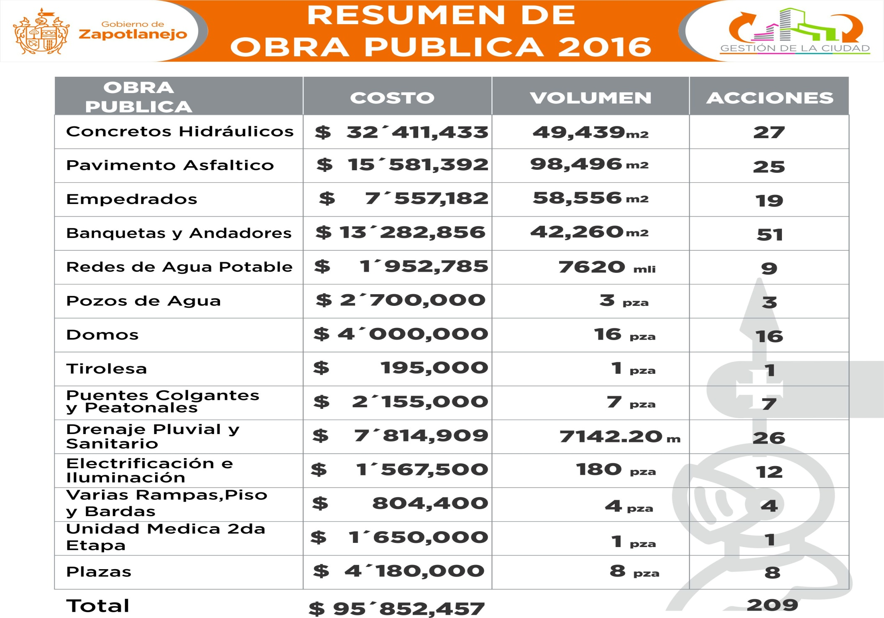

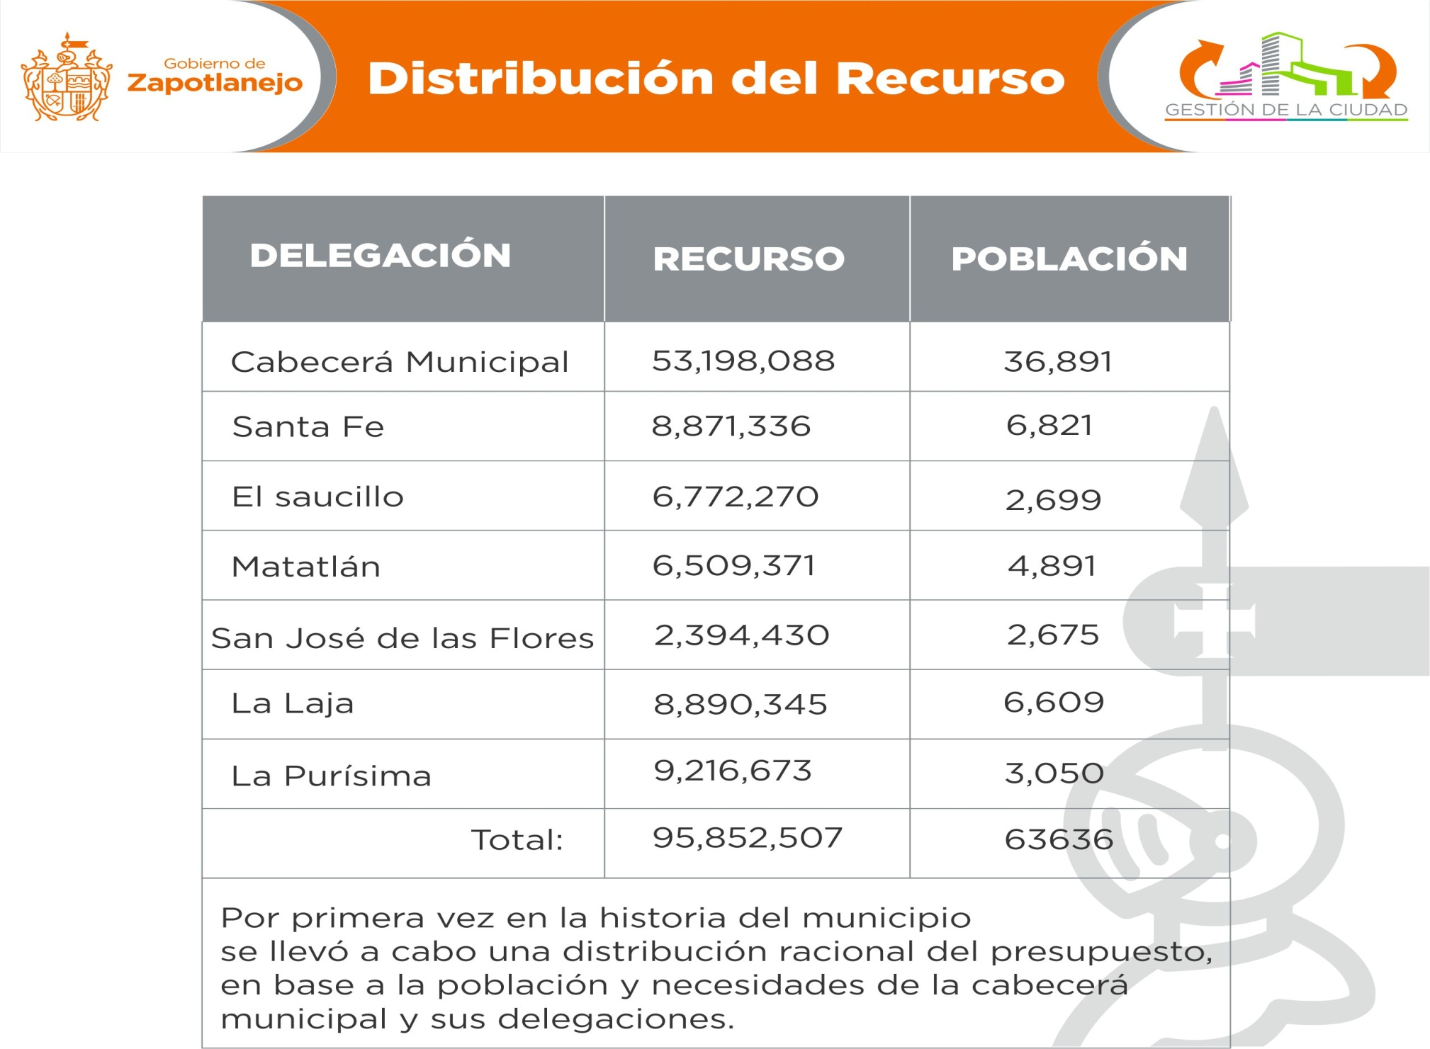

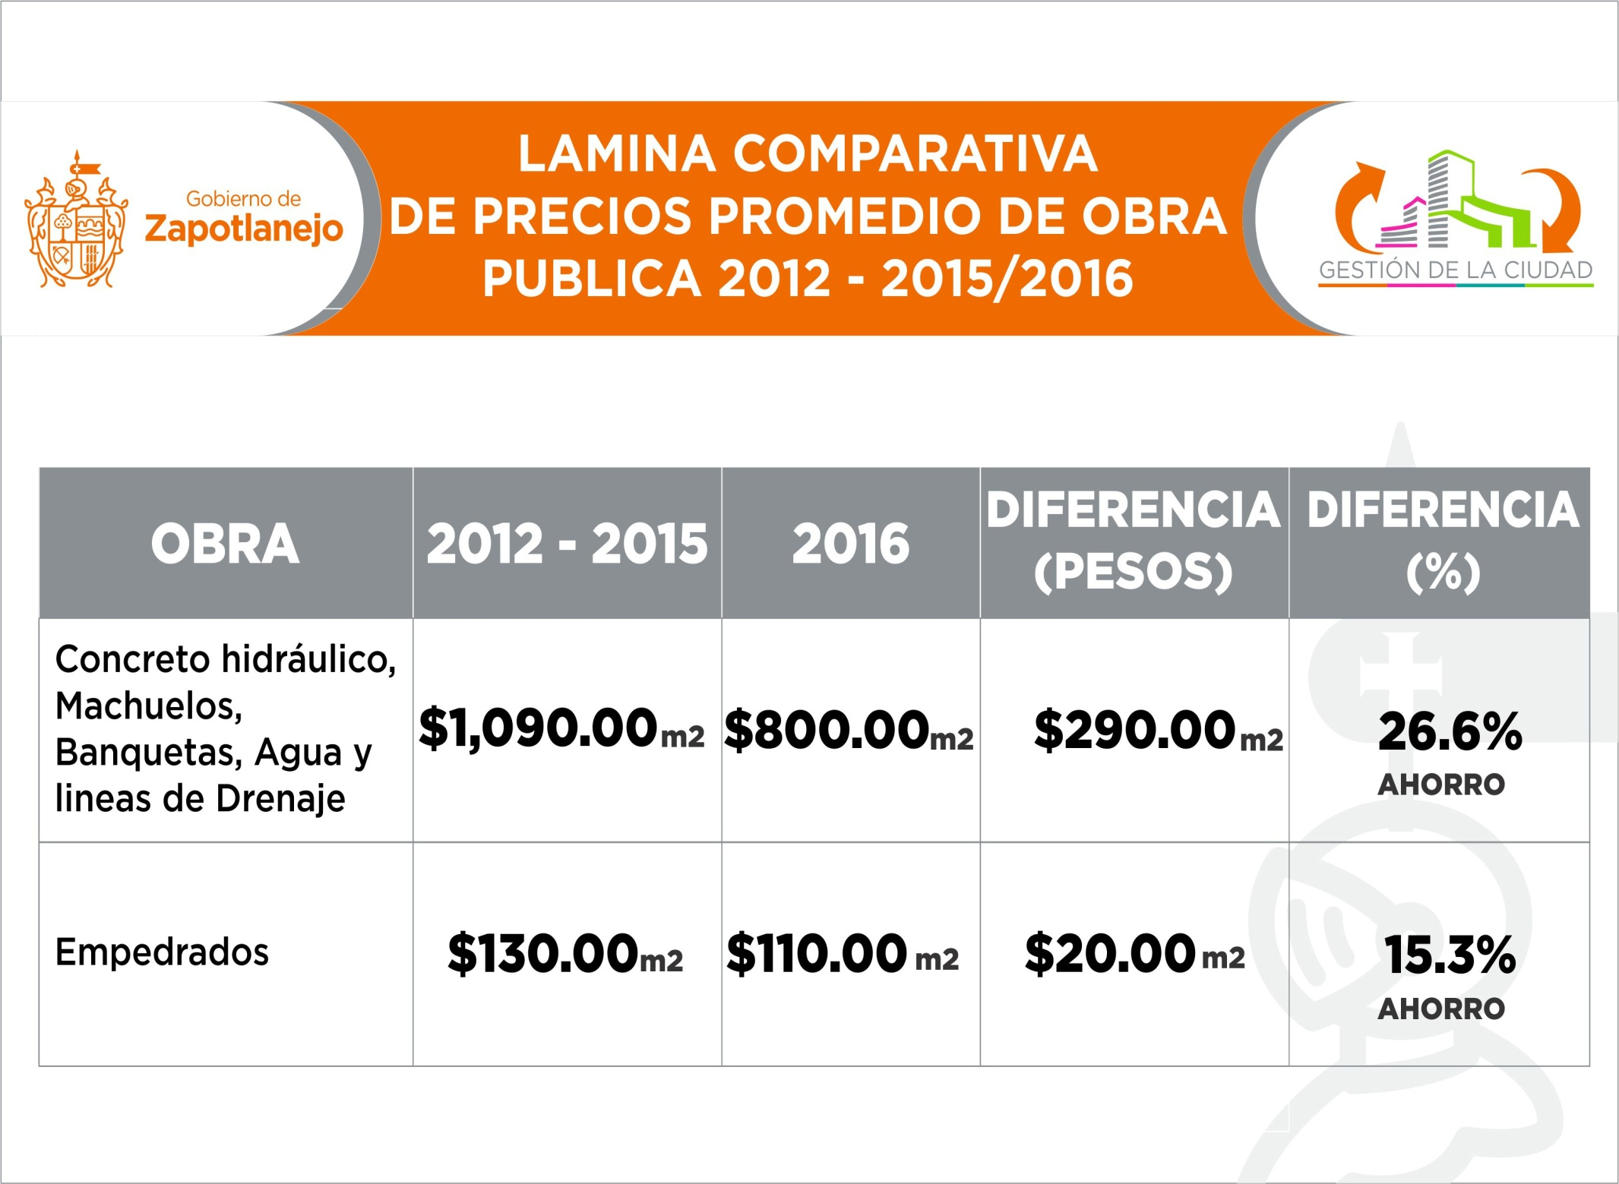

A todos los Zapotlanejenses les puedo decir que estamos decididos para impulsar muy fuerte este gobierno de puertas abiertas, honesto y transparente que nos permitirá construir un mejor lugar para vivir, hoy, mañana y siempre.

Atentamente:

LAP. Héctor Álvarez Contreras
Presidente Municipal de Zapotlanejo, Jalisco.

